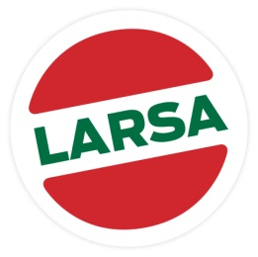

**Pressmeddelande**

**Malmö 26 April 2011**

**Husam Meizar grundare av Larsa Foods ger oss sin barndomsmat**

Larsa Foods är ett familjeföretag i Malmö som sedan 1994 introducerat många genuina smakupplevelser från Medelhavet i svenska matbutiker. Grundaren Husam Meizar har en enkel filosofi: de bästa, mest genuina produkterna till priser som gör att alla kan äta god mat med influenser från länder som vi lärt oss att älska.

Mat kring Medelhavet handlar om att träffas och äta god mat under avslappnade former. Gärna länge och gärna med många vänner. Och på bordet skall det stå meze, vilket innebär många olika små varma och kalla rätter som alla kan smaka av. Meze kan både serveras till lunch och till middag och som förrätt eller som huvudrätt – det viktiga är att äta gott och umgås. Med Larsa Foods produkter skapar du lätt din egen meze! *V. 18 introducerar Larsa Nyheten* ***Oriental White*** *inför sommar säsongen 2011.* ***Oriental White*** *är krämigare till konsistensen och mildare i smaken jämfört med fetaost.*

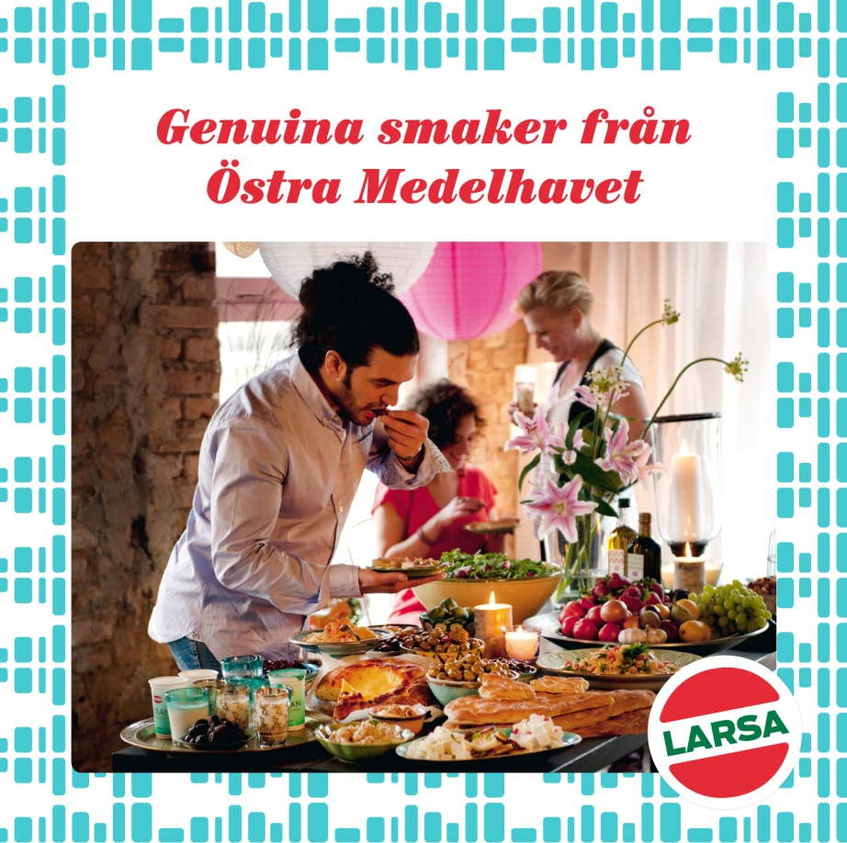

[**www.larsafoods.se**](http://www.larsafoods.se)